**RỐI LOẠN DINH DƯỠNG Ở TRẺ EM**

# Pretest Y4



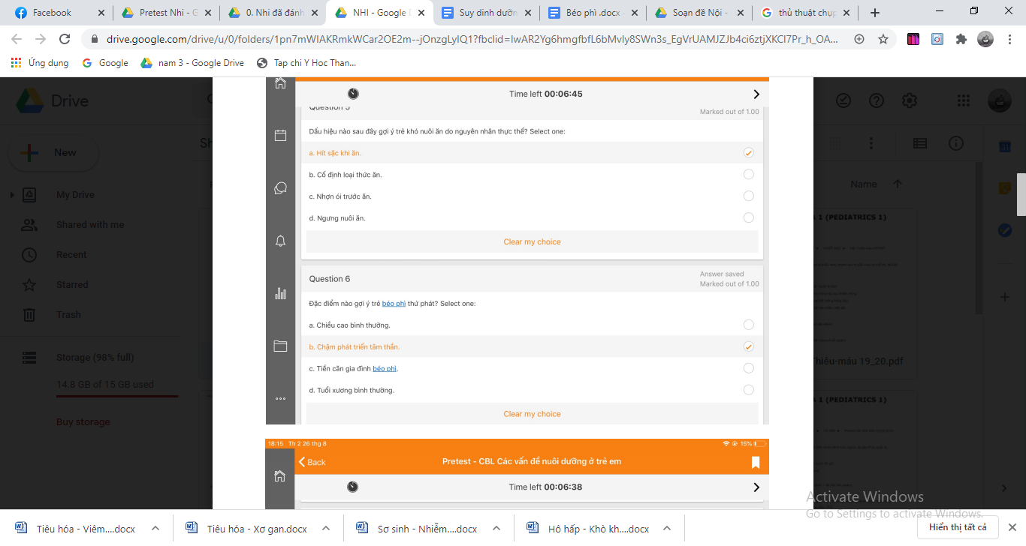

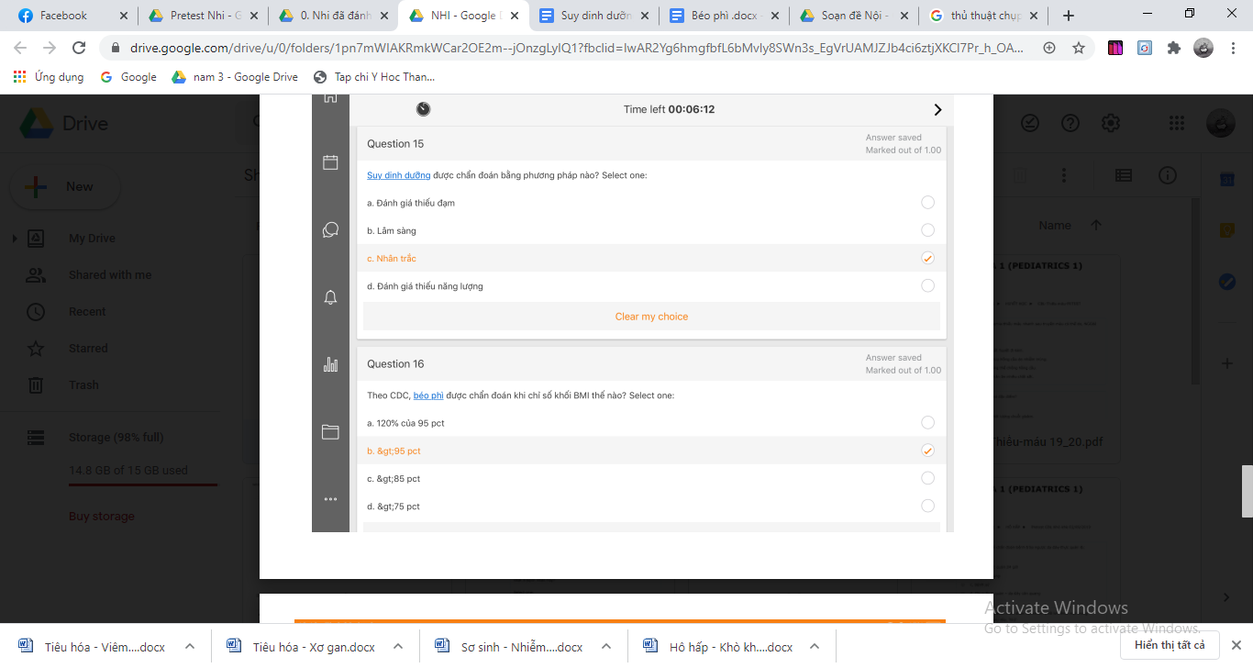

# **Y4 YHDP 14**

Một bé trai 2 tuổi nghi là bắt đầu thừa cân nếu CN hiện tại là:

A. 12kg đến <13 kg

B. 13kg đến < 14kg

C. 14kg đến <15kg

**D. 15 đến < 16 kg**

E. >16 kg

Chế độ ăn lành mạnh nếu số cữ trái câu/ rau quả mỗi ngày:

A. Từ 2 trở lên

B. Từ 3 trở lên

C. Từ 4 trở lên

**D. Từ 5 trở lên**

E. >5

Hoạt động thể lực tích lành mạnh yêu cầu ít nhất:

A. 30 ph/ngày

B. 45 ph/ngày

**C. 60ph/ngày**

D. 75 phút/ngày

E. 90ph/ngày

Nguyên nhân nào không thường gây SDD ở trẻ nhũ nhi:

A. Pha sữa sai

B. GERD

C. Tim BS

D. **Chống đối ăn**

E. Kém dung nạp thức ăn

Trong SDD, biến chứng thiếu vi chất thường gặp nhất là:

A. **Thiếu vit A** > sắt > kẽm > iot

B. Thiếu vit B

C. Thiếu sắt

D. Thiếu calci

E. Thiếu folic acid

Mốt bé trai 18 th có CN theo tuổi (WAZ) =-3.4SD, CC theo tuổi (HAZ)=-1,5SD, CN theo chiểu cao (WHZ)=-2.2SD. Đánh giá dinh dưỡng theo WHO ở trẻ này:

A. SDD cấp nhẹ

B. **SDD cấp vừa**

C. SDD mạn nhẹ

D. SDD mãn vừa

E. B và C đúng

# **Y4 Y12 lần 2**

1. Hoạt động thể lực tích cực lành mạnh yêu cầu ít nhất

A.30p/ ngày

B.45 p/ngày

C.60 p/ ngày

D.75 p/ ngày

E 90 p/ ngày

2. Bé nam 5 tuổi ở quận 1 TPHCM, được cha mẹ đem đến khám dinh dưỡng vì ăn kém. Khám LS thấy bé khá bụ bẫm. tiền căn sinh 4.2 kg, bú mẹ xem tv trên 2h… ăn nhiều bánh kẹo, cha có ĐTĐ loại 1. Có bao nhiêu YTNC của béo phì ở trẻ này

A.3

B.4

C.5

D.6

E7

6. Biết rằng cân chuẩn của trẻ 6 tuổi là 20kg, trẻ 6 tuổi có Cn từ bao nhiêu trở lên nên nghi ngờ thừa cân, béo phì để gửi đến BS dinh dưỡng đánh giá chính xác  
A.26kg  
B.30kg  
C.22kg  
D.24kg (20x 120%)  
E.28kg

7 Bé trai Hoàng 4 tuổi có CN 19 kg, chiều cao 1m, BMI ở trẻ 4 tuổi ở BPV 85th là 16.6, BPV 95th là 18. Đánh giá tình trang dinh dưỡng của bé  
A.Béo phì  
B.SDD   
C.Ko câu nào đúng  
D.Bình thường  
E.Thừa cân  
8. 1 trẻ gái 4 tuổi béo phì có CN 30kg, CC 110 cm, NN nào có thể nghĩ đến ở trẻ này  
A. Loạn dưỡng cơ  
B. HC CUSHING  
C.Thừa dinh dưỡng  
D. HC Prader Willie  
E. HC Turner

# Y4 Y12 lần 1

Một bé trai 10 tuổi có BMI 90 BPV. mục đích điều trị ở trẻ này:

1. Giảm cân
2. Ăn uống lành mạnh
3. Hoạt động thể lực lành mạnh
4. B,C đúng
5. A,B,C đúng

# Y4 Y13

1. Một bé gái 4 tuổi có chiều cao 1,3 SD, BMI 2,5 SD. Phân loại dinh dưỡng của bé nên nghĩ đến:

1. Nguy cơ thừa cân do nguyên nhân nguyên phát
2. Nguy cơ thừa cân do nguyên nhân thứ phát
3. Thừa cân do nguyên nhân nguyên phát
4. Thừa cân do nguyên nhân thứ phát
5. Béo phì do nguyên nhân nguyên phát

2. BN béo phì có thể có các triệu chứng sau đây, NGOẠI TRỪ:

1. Cao hơn bạn cùng lớp
2. Có kinh trễ hơn có sớm hơn
3. Ngưng thở khi ngủ
4. Chân cong
5. Kinh nguyệt không đều

3. Thực hành nào sau đây KHÔNG phải là hoàn toàn tốt để phòng ngừa thừa cân béo phì?

1. Ăn trái cây & rau 3 cữ/ngày
2. Ít uống nước ngọt
3. Ăn uống tại nhà
4. Dùng bữa với cha mẹ
5. Số lượng thức ăn để trẻ tự quyết định

Yếu tố nào không phải là nguy cơ béo phì trẻ em?

A. Xem tivi

C. Ngủ nhiều

B. Uống sữa tươi

D. Không tập thể dục

Hormone nào sau đây không phải là nguy cơ của béo phì trẻ em

A. Insulin

C. Leptin

B. Ghrelin

D. CCK